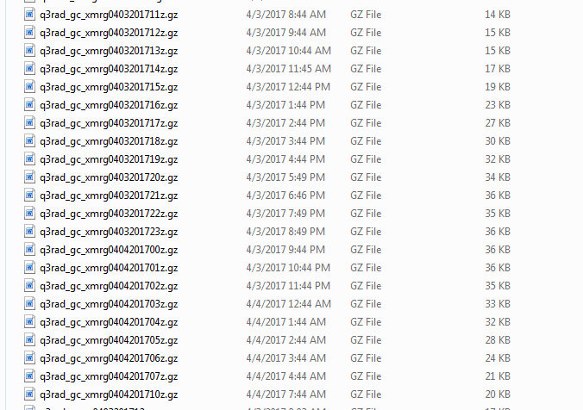

ER missing 8z, 9z datasets

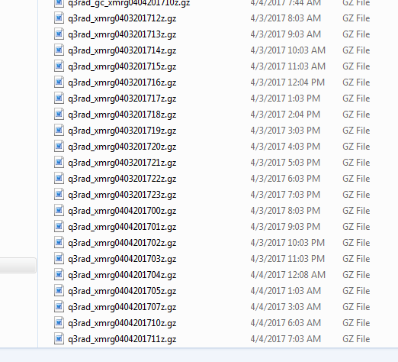

ER missing 6z, 8z, and 9z datasets